技 术 交 底 书
发明名称：一种基于不可变测试预言与分层执行证据的风控测试用例受控修复方法及系统
本专利发明人：（待填写）
技术交底书撰写人及技术联系人：（待填写）
电话：（待填写） FAX: ______ E-MAIL：tingyu.wang@tongdun.net

术语解释
决策引擎：金融机构用于执行风控策略的软件系统，根据预定义的规则集和函数对业务请求进行风险判定和等级分类。
分层执行证据：决策引擎在执行每条测试用例时产生的多层级执行数据，包括策略层决策结果、子策略层路由信息、规则集层命中详情、函数层输出值与评分、以及全组件执行日志，构成从宏观到微观的完整证据链。
测试预期（不可变测试预言）：由版本锁定的策略配置文档独立生成的预期结果，包括每条规则应命中或未命中、函数输出的预期值范围、以及决策流的路由目标。测试预期在修复过程中不可被直接修改，是修复过程的不可变基准——修复只能调整测试数据和执行参数使其满足预期，而非修改预期以适配实际结果。
修复补丁：针对测试失败用例生成的结构化修正方案，包含修复类型（参数修正/Mock调整/边界补充）、修改字段、旧值、新值和根因说明。修复补丁须经隔离环境验证后方可应用。
闭环自动化：将触发检测、执行证据接收、质量校验、根因分析、受控修复验证和反馈传递六个阶段组织为自动循环的流程，每轮迭代以证据驱动修复、以验证约束修复，逐步收敛到全部用例通过的状态。
收敛：迭代修复过程趋于稳定的状态，通过多维度指标综合判定：严重问题清零、目标规则通过率达标、覆盖度不退化、且连续两轮问题总数变化幅度低于预设阈值，方可认定收敛并终止迭代。
反馈驱动：将上一轮修复验证中发现的残余问题自动分类，并映射为新的修复动作，注入到下一轮的修复补丁生成过程中。

1、介绍现有技术背景，描述已有的与本发明最相近似的实现方案
现有风控决策引擎策略测试采用单次执行模式：测试人员设计用例、提交执行、人工比对结果，一轮结束后即认为测试完成。然而实际测试中，首轮通过率通常远低于100%，存在大量需要排查和修正的问题——如规则入参不匹配导致目标规则未命中、预期结果模板与实际函数输出不一致、第三方数据模拟值偏差等。这些问题需要测试人员逐一分析根因、手工修改用例、重新提交执行，形成低效的"人工排查-手工修改-重新执行"循环。
上述模式存在以下技术问题：
（1）缺乏自动化的问题归因机制：测试结果中的问题类型多样（参数错误、预期值偏差、版本不一致、语义重复等），需要测试人员凭借经验逐一判断根因，缺乏系统化的自动分类和归因能力。
（2）缺乏反馈到修复的自动通道：即使人工识别了问题根因，修正操作（如修改入参值、调整预期结果、补充边界用例等）仍需手工完成，无法将分析结论自动转化为受控的修复补丁。
（3）缺乏收敛判定机制：测试人员无法客观判断当前测试结果是否已经足够好、是否可以停止迭代，往往依赖主观感觉决定"再跑一轮"还是"差不多了"，导致要么过早终止遗漏问题，要么过度测试浪费资源。
（4）修复过程缺乏安全约束：现有方法在修复测试失败时缺乏对修复范围的明确约束，可能出现修改预期结果以掩盖真实缺陷、删除持续失败用例以回避问题、或直接修改检测策略等不安全操作。

本发明提出一种基于不可变测试预言与分层执行证据的风控测试用例受控修复方法。本方法接收由策略自动化测试系统（参见本发明人的另一件专利申请"基于规则约束图与分层执行证据的风控策略自动化测试方法及系统"）输出的分层执行证据和结构化测试报告作为输入，通过证据驱动的质量校验、根因分析、受控修复验证和收敛控制，输出经过验证的修复补丁。
核心原理是"证据驱动修复、验证约束修复"：每轮迭代接收执行证据后，首先对测试报告执行多维度质量校验，将问题自动分类（7种问题模式），每种模式映射到特定的处置动作（6种处置策略，其中4种可自动执行、2种涉及预期修改需人工审核）；修复动作在"测试预期不可修改"的约束下生成修复补丁，补丁须在隔离环境中通过目标通过、无回归、覆盖不下降三重验证；修复结果反馈到下一轮，实现修复质量的逐轮提升和人工介入的逐步递减。
收敛判定采用三级机制：轻微问题自动继续修复、连续两轮问题数变化低于阈值判定收敛、严重问题暂停等待人工介入。配合人工介入量从高到低的递减模型，使修复过程在前2-3轮快速收敛到几乎全自动的状态。

在软件测试领域，自动化测试框架（如Selenium、JUnit、pytest等）已广泛应用于Web应用和API接口的自动化测试。这些框架解决了"自动执行"的问题，但不涉及"自动修正"——当测试失败时，框架仅报告失败结果，不会自动分析原因并修改测试用例重新执行。
在持续集成/持续部署（CI/CD）领域，Jenkins、GitLab CI等工具支持自动化构建-测试-部署流水线，当测试失败时自动回滚或发送通知。但这类工具的"自动回滚"是系统级的操作（回退到上一个版本），不涉及对测试用例本身的内容级修正。
在基于模型的测试（Model-Based Testing）领域，现有方法可以从形式化模型自动生成测试路径和测试用例，但当测试失败时，修正操作仍依赖人工。没有现有技术方案能够将测试失败的分析结论自动反馈到用例生成环节，形成闭环迭代。
在AI辅助测试领域，近年来出现了利用大语言模型辅助生成测试用例和修复测试代码的研究。但这些方法侧重于代码级测试（单元测试、集成测试），不涉及风控决策引擎这种基于规则集和函数的业务逻辑测试，也没有建立质量问题到修复动作的系统化映射机制。
因此，目前尚无一种能够自动完成"测试→校验→分析→修正→重新测试"完整闭环的风控策略测试方法。

2、现有技术的缺点是什么？针对这些缺点，说明本发明的目的
现有技术的缺点在于：（1）测试执行与问题修复是割裂的两个过程，缺乏自动化的反馈通道；（2）质量问题的归因完全依赖人工经验，缺乏基于执行证据的系统化分类和映射机制；（3）迭代何时终止缺乏客观判定标准；（4）修复过程缺乏安全约束，可能掩盖真实缺陷。
本发明的目的是提供一种基于不可变测试预言与分层执行证据的风控测试用例受控修复方法，接收由策略自动化测试系统输出的分层执行证据和测试报告，通过证据驱动的质量校验、根因分析、受控修复验证和多维度收敛控制的多轮迭代，输出经过验证的修复补丁，实现测试修复的自动收敛和人工介入的逐步递减。

3、本发明技术方案的详细阐述（附图、工作原理等）
（1）系统模块组成
本发明的闭环自动化系统包含以下模块：
a. 触发检测模块：负责检测是否有新的执行证据可供分析，支持策略版本变更自动检测（对比当前版本号与历史执行记录）和手动触发两种方式。
b. 证据接收与结构化模块：负责接收策略自动化测试系统输出的分层执行证据（五层验证数据）和结构化测试报告，对证据进行结构化组织和预处理，为后续质量校验和根因分析提供标准化的输入格式。
c. 质量校验模块：负责对测试报告执行4维度质量检查（判定一致性、数据完整性、语义重复检测、实际结果质量），输出带标注的检查报告和结构化JSON摘要。
d. 受控修复验证模块：负责基于分层执行证据进行根因分析，在"测试预期不可修改"的约束下生成修复补丁，通过隔离环境重执行验证补丁有效性，对涉及预期结果修改、用例删除或检测策略变更的操作强制人工审核门禁。
e. 反馈优化模块：负责分析质量校验和修复验证的结果，将残余问题自动分类为7种模式，映射到6种处置动作（4种自动执行、2种需人工审核），生成结构化反馈文件传递给下一轮的修复补丁生成。
f. 收敛控制模块：负责根据三级收敛条件判断是否终止迭代，并管理迭代工作目录和收敛追踪记录。

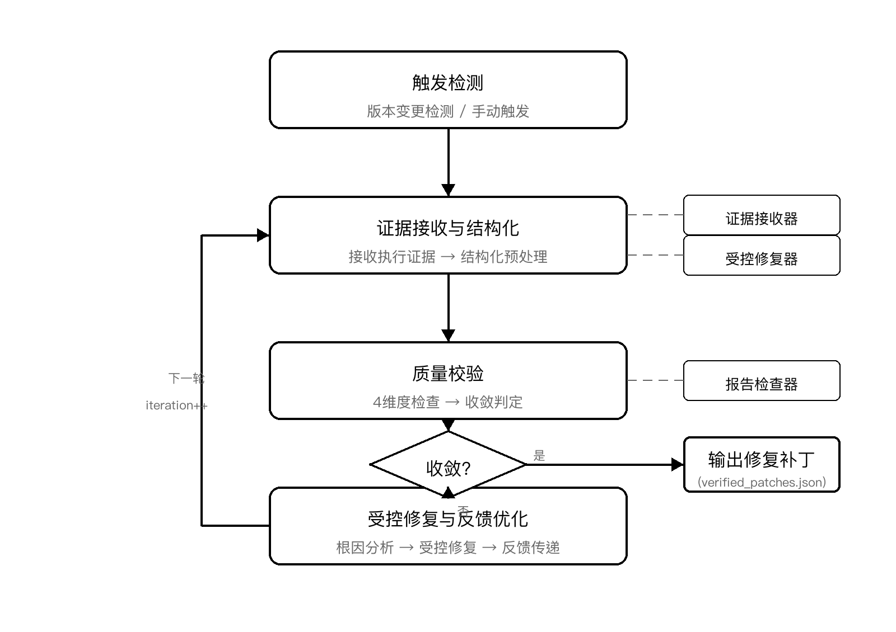
图1 闭环迭代总流程图
步骤 | 名称 | 说明
R1 | 触发检测 | 版本变更检测或手动触发，检测是否有新的执行证据可供分析
R2 | 证据接收与结构化 | 接收策略自动化测试系统输出的分层执行证据和测试报告，进行结构化预处理
R3 | 质量校验与收敛判定 | 4维度质量检查→收敛判定→决定是否继续迭代
R4 | 受控修复与反馈优化 | 证据驱动根因分析→受控修复验证→问题分类→反馈传递到下一轮

（2）步骤R1：触发检测
触发检测模块支持两种触发方式：
（a）策略版本变更检测（自动触发）：读取策略配置文件中记录的当前策略版本号（policyVersion），与上一次执行历史中记录的版本号进行对比。若版本号不同（newVersion ≠ oldVersion），则触发新一轮测试循环，并将版本变更信息（旧版本号、新版本号、对应的落地方案Excel路径等）写入触发上下文文件（trigger_context.json）供后续步骤使用。若版本号回退（newVersion < oldVersion），需人工确认是否继续，防止因版本回退导致的测试数据混乱。
（b）手动触发：用户直接提供策略编码和落地方案文档路径，跳过版本检测，直接启动测试循环。适用于首次测试或不涉及版本变更的回归测试场景。
触发检测完成后，系统创建本轮迭代的工作目录（loop_workspace/iteration_N/），用于存储本轮的所有中间产物和结果文件。
（3）步骤R2：证据接收与结构化
本步骤接收由策略自动化测试系统（参见本发明人的另一件专利申请）输出的分层执行证据和结构化测试报告。策略自动化测试系统负责完成策略配置文档解析、测试用例生成、批量提交执行、多层验证和语义比对的全流程，输出以下两类数据：
（a）分层执行证据：包含每条测试用例在决策引擎中的五层执行数据——策略层决策结果（policyDealTypeName）、子策略层路由信息（nodeType=8的finalDecision）、规则集层命中详情（nodeType=1的hitRuleList）、函数层输出值与评分（nodeType=5的函数输出）、以及全组件执行日志（三方数据调用结果、ETL转换后的字段值、分支走向）。
（b）结构化测试报告：包含每条用例的15列标准化结果——用例编号、模块分类、用例名称、业务描述、测试场景、用例类型、前置条件、测试步骤、预期结果、实际结果、测试状态、测试时间、执行记录UUID、测试数据、三方数据。
证据接收模块对上述数据进行结构化预处理：统一字段命名规范、校验数据完整性（检查关键列非空、编号连续）、关联执行证据与测试报告的对应关系（通过用例编号和UUID建立映射），最终输出标准化的证据包（evidence_package），供后续质量校验和根因分析使用。
若本轮非首轮迭代，证据接收模块同时加载上一轮反馈文件（feedback.json），将反馈中的修复记录与本轮证据进行关联，标记哪些用例是本轮新提交验证的修复补丁、哪些是历史已通过用例的回归验证结果。
（4）步骤R3：质量校验
对测试报告执行4维度自动化质量检查：
（a）维度一——判定一致性：检测目标规则预期命中但实际未命中却标记为"通过"的矛盾情况；检测实际结果含异常关键词（如"报异常"、"执行失败"）却标记为"通过"的异常。
（b）维度二——数据完整性：检查关键列（用例编号、预期结果、测试状态）的空值；检测编号连续性和重复编号；验证策略版本号一致性；检查测试时间格式统一性。
（c）维度三——语义重复检测：识别同模块内预期结果完全相同的用例组（可能是边界用例与正常用例的重复）；检测名称相似度超过85%的用例对（通常是跨子策略对应规则，属于设计意图，标记保留而非消除）。
（d）维度四——实际结果质量：检查函数类用例的实际输出函数与预期目标函数是否匹配；检测规则类用例的目标规则未命中但存在伴随命中（可能为模拟数据问题）；检查预期与实际风险等级不一致的情况。
每个发现的问题按严重程度分为三级：严重（数据错误影响报告可信度）、警告（数据可疑需人工确认）、提示（规范性问题不影响正确性）。检查结果以结构化JSON格式输出，包含问题总数、各级别分布、各维度分布等统计信息。

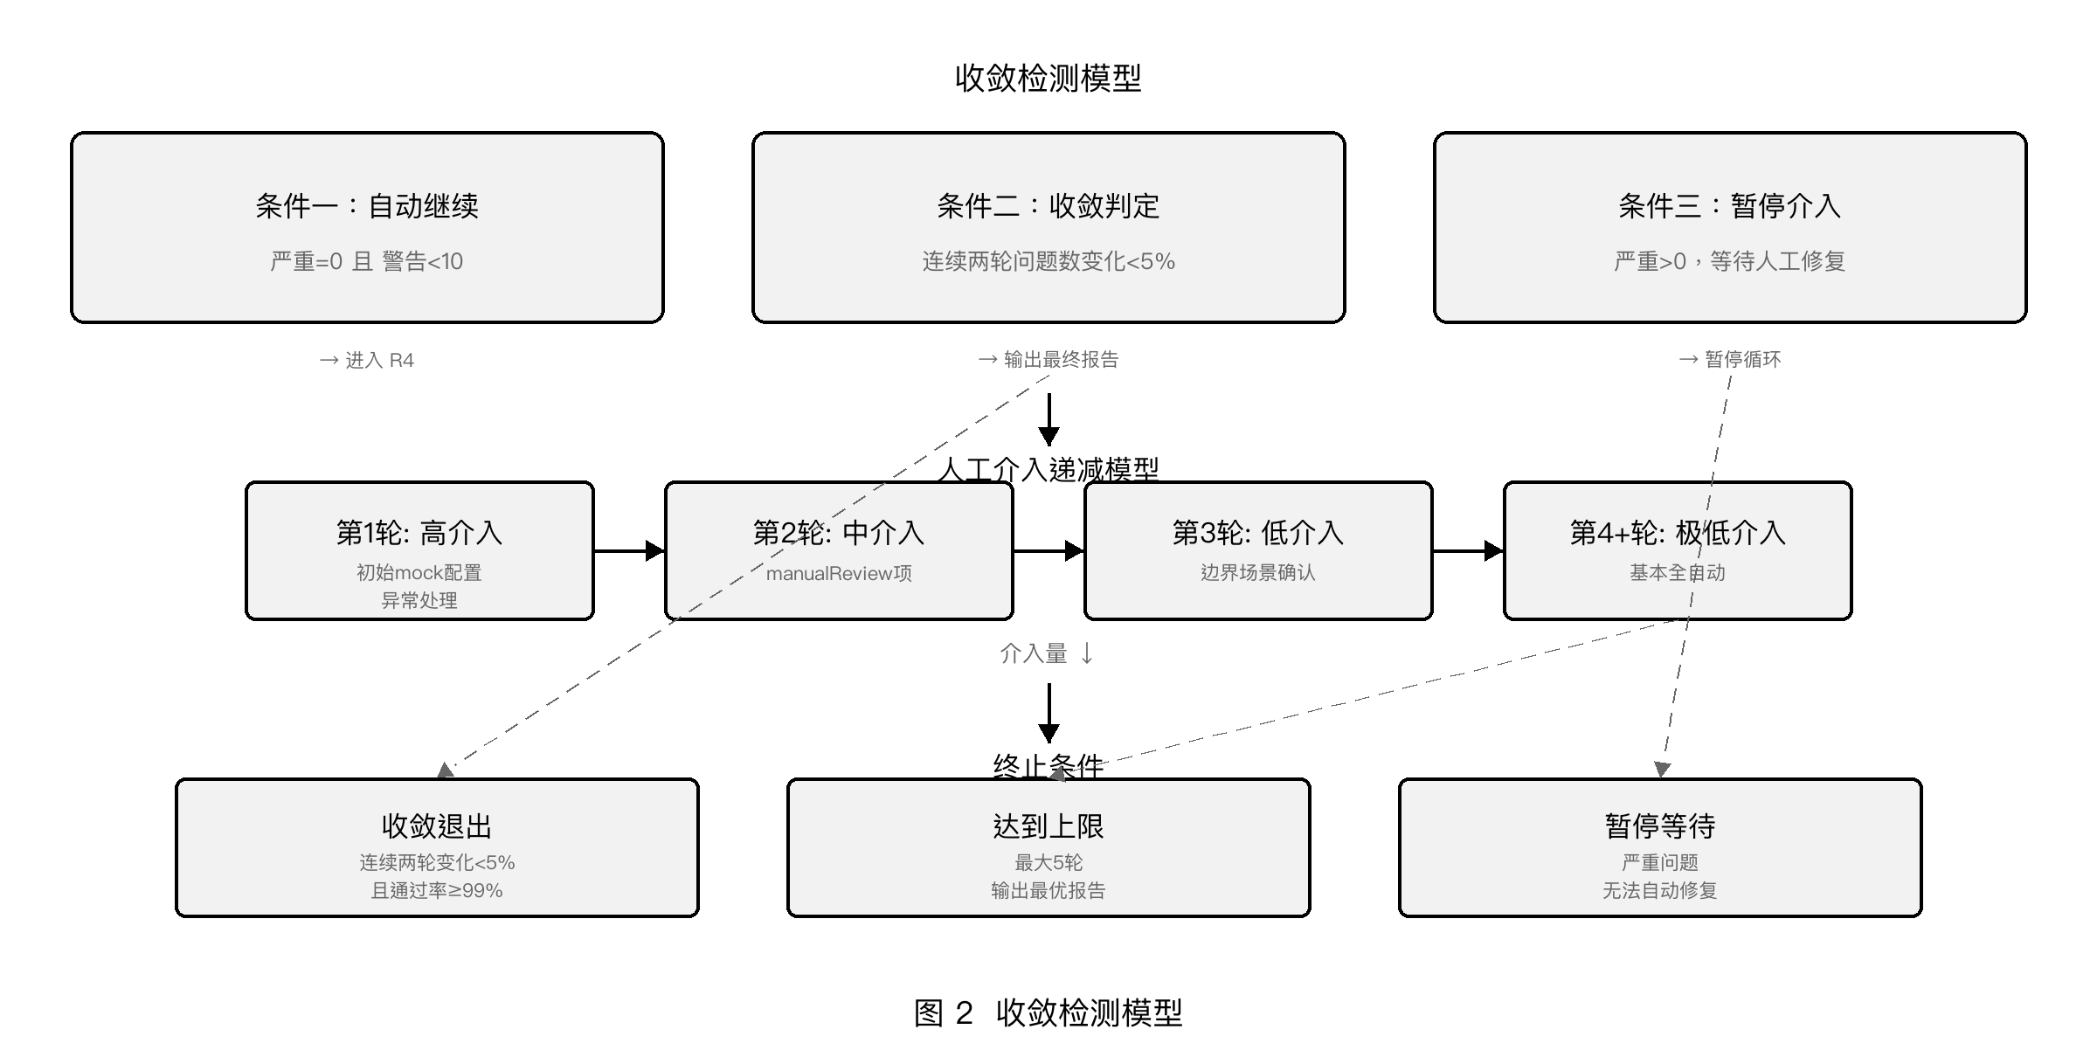
图2 收敛检测模型
收敛判定
质量校验完成后，系统根据多维度收敛条件决定下一步操作：
（a）自动继续：当严重问题数为0且警告数少于10个时，自动进入反馈优化步骤（R4），继续下一轮迭代。
（b）收敛终止：需同时满足以下四个条件方可判定收敛——（b-1）严重问题数为0（无影响报告可信度的数据错误）；（b-2）目标规则通过率不低于99%（即失败用例占比≤1%）；（b-3）规则覆盖度和决策流分支覆盖度不低于首轮基线（无覆盖退化）；（b-4）连续两轮的问题总数变化幅度低于5%（问题数量趋于稳定）。四个条件全部满足时终止迭代并输出最终测试报告。
（c）暂停等待：当严重问题数大于0时，暂停迭代循环，等待人工介入修复后继续。
收敛追踪记录（convergence.json）保存每轮迭代的多维度指标数据（用例数、问题数、严重/警告/提示分布、目标规则通过率、规则覆盖度、决策流分支覆盖度），用于收敛判定和事后分析。
（5）步骤R4：受控修复与反馈优化
本步骤是闭环迭代的核心环节，包含两个子阶段：首先基于分层执行证据进行受控修复验证，然后将残余问题分类映射为反馈动作传递到下一轮。

R4a：受控修复验证
对质量校验步骤（R3）识别出的失败用例和异常用例，基于R2接收的分层执行证据进行根因定位和受控修复。本阶段采用与策略自动化测试系统相同的受控修复约束（详见本发明人另一件专利申请中步骤S6的描述），核心原则为：测试预期不可修改，修复范围限定为参数修正、Mock调整和边界补充三类操作，每个修复补丁须通过隔离环境的三重验证（目标通过、无回归、覆盖不下降）。
本阶段在闭环迭代中的特殊性在于：（a）修复靶点由上一轮反馈文件（feedback.json）中的残余问题列表驱动，而非全量重新分析——仅针对上轮未解决的问题进行定向修复，避免重复处理已收敛的问题；（b）隔离验证的"无历史回归"基准随迭代轮次累积——第N轮的回归基准包含前N-1轮所有已验证通过的修复补丁，确保修复不产生跨轮次退化；（c）涉及预期修改的操作（判定矛盾、函数预期模板修正）不在本阶段自动执行，而是生成审核请求进入人工门禁流程，审核通过后的修改结果记录到反馈文件中供下一轮使用。
修复结果输出：每个验证通过的修复补丁记录完整的修复链路——根因分析结论、修复类型、修改字段、旧值与新值、隔离验证结果（目标通过/回归检查/覆盖度）、最终处置状态（自动应用/待人工审核/已驳回）。

R4b：反馈分类与优化
受控修复验证完成后，反馈优化模块分析本轮残余质量问题（即修复补丁未覆盖或修复后仍不通过的用例），将问题自动分类为7种问题模式，每种模式映射到特定的处置动作，生成结构化反馈文件（feedback.json）传递给下一轮的R2步骤。

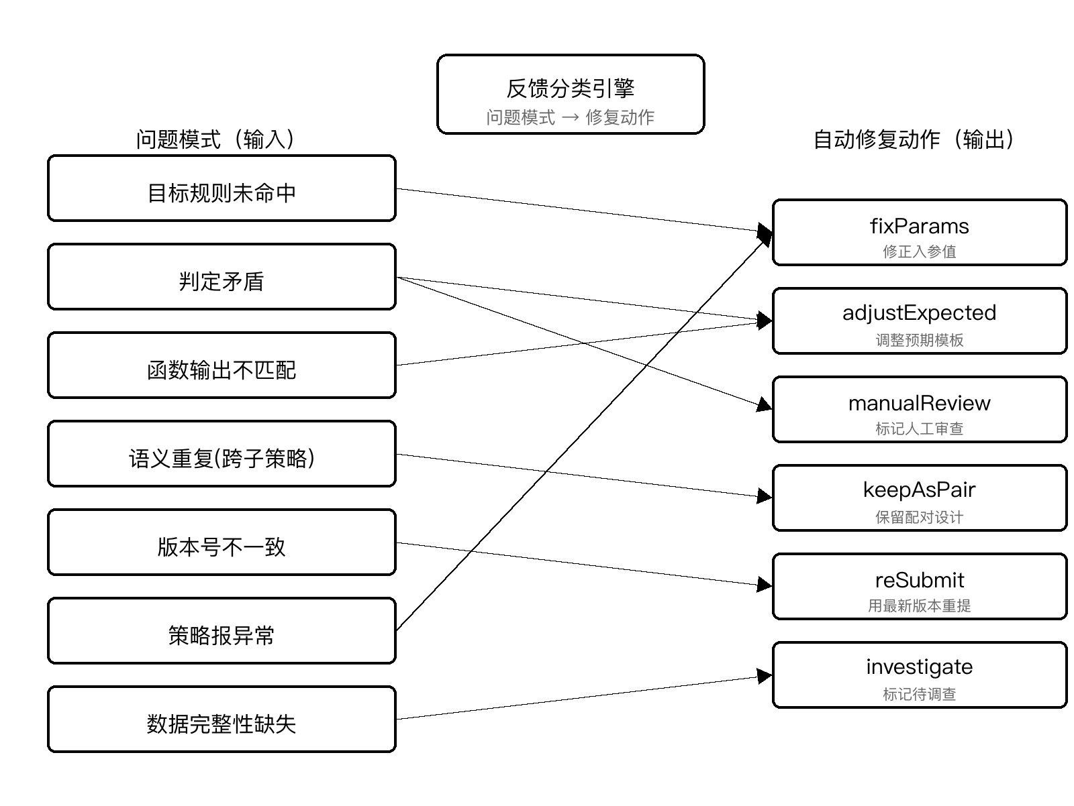
图3 反馈分类与自动修复映射图
反馈分类与处置动作的映射关系如下表所示（标注★的动作涉及预期修改，须经人工审核门禁）：
问题模式 | 根因分析 | 处置动作
目标规则未命中 | 模拟数据不匹配或ETL覆盖 | fixParams：修正入参值（自动）
判定矛盾 | 验证标准宽松或预期结果错误 | ★manualReview：人工审核后调整预期
函数输出不匹配 | 预期值模板错误 | ★manualReview：人工审核后修正预期模板
语义重复（跨子策略） | 设计意图（正常） | keepAsPair：保留配对，不消除（自动）
版本号不一致 | 策略更新后未重新提交 | reSubmit：用最新版本重新提交（自动）
策略报异常 | 入参格式错误 | fixParams：修正JSON格式（自动）
数据完整性缺失 | 列值为空 | investigate：标记待人工调查

反馈文件（feedback.json）包含以下结构化信息：当前迭代轮次、上一轮的问题总数、已验证通过的修复补丁列表（每个补丁包含根因分析结论、修复类型、目标用例编号、修改字段、旧值、新值和验证结果）、残余问题的修复动作列表（每个动作指定类型、目标用例编号、修改字段和原因说明）、以及汇总统计（可自动修复数量、需人工审查数量、保留配对数量、预估下一轮残余问题数）。
人工介入递减模型
随着迭代轮次的推进，人工介入量呈递减趋势：
第1轮（高介入）：需要人工确认执行证据的完整性、处理受控修复验证中标记为人工审核的修复请求、处理异常情况。
第2轮（中介入）：仅需处理反馈文件中标记为manualReview的残余问题，确认人工审查建议。
第3轮（低介入）：仅剩少量边界场景的确认工作。
第4轮及以后（极低介入）：基本全自动运行，无需人工干预。
该递减模型的关键在于：第1轮发现的大部分问题（如语义重复、版本号不一致等）可以通过keepAsPair和reSubmit等动作自动处理，受控修复验证通过参数修正和Mock调整即可覆盖大部分根因类型；第2轮涉及预期修改的问题（判定矛盾、函数预期模板）经人工审核门禁确认后修正，后续轮次不再产生同类问题。因此问题数量呈现快速下降并趋于收敛的特征。

终止条件
迭代循环在以下三种条件之一满足时终止：
（a）收敛退出：同时满足严重问题清零、目标规则通过率≥99%、覆盖度不低于首轮基线、且连续两轮问题总数变化幅度低于5%，判定为收敛，输出最终测试报告。
（b）达到上限：达到预设的最大迭代轮次（默认5轮），停止迭代并输出当前最优的测试报告。
（c）暂停等待：严重问题无法自动修复，暂停循环等待人工介入修复后手动恢复。

4、本发明的关键点和欲保护点是什么？
本发明的关键创新点和欲保护点如下：
（1）证据驱动的测试闭环修复机制：接收策略自动化测试系统输出的分层执行证据和结构化测试报告作为输入，通过质量校验→受控修复验证→反馈优化的多轮迭代，输出经过验证的修复补丁，形成完整的"证据接收—分析修复—验证输出"闭环。
（2）基于分层执行证据的根因定位：利用五层执行证据（策略层→子策略层→规则集层→函数层→全组件日志）对测试失败用例进行逐层回溯，精确定位到具体失败层级和修复靶点。
（3）受控修复约束规则：测试预期结果由版本锁定的策略配置文档独立生成且不可被修复过程直接修改；修复范围严格限定为修改测试参数、调整Mock配置或补充边界值；每个修复补丁须在隔离环境中通过目标通过、无回归、覆盖不下降三重验证。
（4）人工审核门禁机制：对涉及预期结果修改、用例删除或检测策略变更的操作强制人工确认，确保自动化修复不会掩盖真实的系统缺陷。
（5）7模式-6处置的分类修复映射：将残余质量问题系统化为7种问题模式，每种映射到特定的处置动作（4种可自动执行、2种涉及预期修改需人工审核），实现从"问题诊断"到"修复执行"的自动化桥梁，同时确保涉及预期修改的操作不绕过人工门禁。
（6）多维度收敛判定：收敛终止需同时满足严重问题清零、目标规则通过率≥99%、覆盖度不低于首轮基线、连续两轮问题数变化<5%四个条件，避免仅看问题数量而忽略质量维度的退化。
（7）人工介入递减模型：通过受控修复验证消除大部分可自动处理的问题，使人工介入量从高（第1轮）到低（第3轮）到极低（第4轮+），实现修复过程的逐步自动化。

5、其他有助于专利代理人理解本技术的资料
附：权利要求书草稿（供代理人参考）
权利要求1（独立——方法）：
一种基于不可变测试预言与分层执行证据的风控测试用例受控修复方法，其特征在于，接收由策略自动化测试系统输出的分层执行证据和结构化测试报告作为输入，包括以下步骤：R1触发检测步骤，检测是否有新的执行证据可供分析；R2证据接收步骤，接收所述分层执行证据和结构化测试报告并进行结构化预处理，建立执行证据与测试报告的关联映射；R3质量校验步骤，对测试报告执行多维度质量检查并按严重程度分级，根据多维度收敛条件判定是否终止迭代；R4受控修复与反馈步骤，基于分层执行证据对失败用例进行逐层回溯定位根因，在测试预期结果不可修改的约束下生成修复补丁，通过隔离环境重执行验证补丁有效性，将残余问题分类映射为处置动作并生成结构化反馈文件传递到下一轮R2步骤。
权利要求2（从属——分层证据根因分析）：
根据权利要求1所述的方法，其特征在于，步骤R4中的根因定位利用五层执行证据逐层回溯：策略层决策结果、子策略层路由信息、规则集层命中详情、函数层输出值与评分、全组件执行日志，将根因精确到具体失败层级以确定修复靶点。
权利要求3（从属——修复约束规则）：
根据权利要求1所述的方法，其特征在于，步骤R4中所述修复约束规则限定修复范围为修改测试输入参数值、调整第三方数据模拟配置和补充边界测试值三类操作，禁止直接修改测试预期结果、删除测试用例或修改检测策略。
权利要求4（从属——隔离验证三重条件）：
根据权利要求1所述的方法，其特征在于，步骤R4中所述隔离环境重执行验证需同时满足三个条件：修复所针对的失败用例通过验证、上一轮已通过的所有用例无退化、规则覆盖度和决策流分支覆盖度不低于上一轮。
权利要求5（从属——人工审核门禁）：
根据权利要求3所述的方法，其特征在于，对于确需修改测试预期结果、删除测试用例或修改检测策略的操作，系统生成包含修改原因、影响范围和变更内容的审核请求，等待人工确认后实施。
权利要求6（从属——问题分类映射）：
根据权利要求1所述的方法，其特征在于，步骤R4中所述问题模式包括目标规则未命中、判定矛盾、函数输出不匹配、语义重复、版本号不一致、策略报异常和数据完整性缺失；所述处置动作包括修正入参值、标记人工审查、保留配对设计、用最新版本重新提交和标记待调查，其中涉及测试预期修改的处置动作须经人工审核门禁确认后方可实施。
权利要求7（从属——三级收敛）：
根据权利要求1所述的方法，其特征在于，步骤R3中的收敛条件为多维度综合判定：收敛终止需同时满足严重问题数为零、目标规则通过率不低于预设阈值、规则覆盖度和决策流分支覆盖度不低于首轮基线、且连续两轮问题总数变化幅度低于预设百分比；严重问题数大于零时暂停等待人工介入。
权利要求8（从属——证据结构化）：
根据权利要求1所述的方法，其特征在于，步骤R2中的结构化预处理包括统一字段命名规范、校验数据完整性、通过用例编号和执行记录标识建立执行证据与测试报告的关联映射；若非首轮迭代，同时加载上一轮反馈文件并将修复记录与本轮证据进行关联。
权利要求9（从属——人工递减）：
根据权利要求1所述的方法，其特征在于，所述方法的人工介入量随迭代轮次递减：首轮需人工确认执行证据完整性和处理审核门禁请求，后续轮次仅处理标记为人工审查的残余问题，第3轮及以后基本全自动运行。
权利要求10（独立——系统）：
一种基于不可变测试预言与分层执行证据的风控测试用例受控修复系统，包括：触发检测模块、证据接收与结构化模块、质量校验模块、受控修复验证模块、反馈优化模块和收敛控制模块，其特征在于，所述模块协同执行权利要求1至9中任一项所述的方法。
权利要求11（独立——电子设备）：
一种电子设备，包括处理器和存储器，所述存储器中存储有计算机程序，其特征在于，所述处理器执行所述计算机程序时实现权利要求1至9中任一项所述的方法。
权利要求12（独立——存储介质）：
一种计算机可读存储介质，其上存储有计算机程序，其特征在于，所述计算机程序被处理器执行时实现权利要求1至9中任一项所述的方法。

